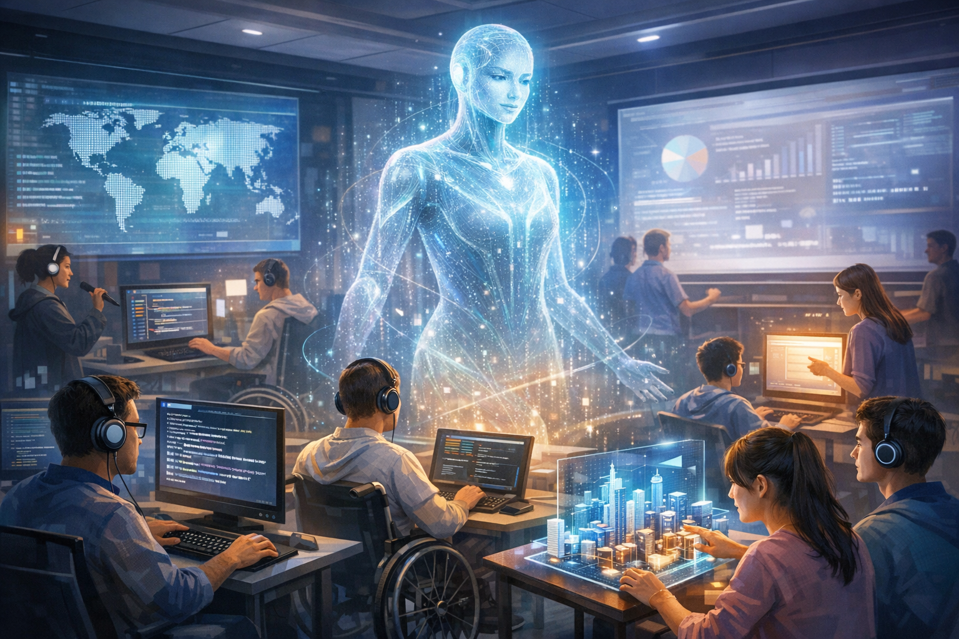

Historia creativa: El aula que pensaba
En la Facultad de Ciencias y Humanidades de una universidad latinoamericana, había un laboratorio de informática que no se parecía a ningún otro. No era solo un espacio lleno de computadoras alineadas, proyectores brillando y pizarras digitales esperando ser usadas: era un aula que pensaba.
Los estudiantes lo llamaban “Aula Aurora”, porque cada mañana parecía despertar con ellos. Aurora estaba equipada con sistemas de Inteligencia Artificial inclusiva, diseñada para que nadie quedara fuera del aprendizaje.

El inicio del semestre
Cuando los alumnos ingresaban, Aurora reconocía sus perfiles y ajustaba la interfaz según las necesidades de cada uno:
- Para quienes tenían dificultades visuales, los monitores ofrecían lectores de pantalla y narradores de texto con voz natural.
- Los estudiantes con problemas auditivos podían activar subtítulos automáticos en tiempo real durante las clases, gracias a un sistema de reconocimiento de voz.
- Aquellos con dificultades motoras utilizaban comandos por voz o teclados adaptativos conectados a la red del laboratorio.
Aurora no solo ofrecía herramientas, también aprendía de la interacción. Si un alumno se mostraba inseguro en programación, la IA sugería ejercicios personalizados y mostraba simulaciones en la pizarra digital interactiva, donde todos podían colaborar.

El desafío del proyecto final
El profesor propuso un reto: crear una aplicación que resolviera un problema social. Aurora se convirtió en mentora silenciosa.
- Usaba algoritmos de análisis de datos para mostrar tendencias sociales que los estudiantes podían investigar.
- Proporcionaba entornos de realidad aumentada para simular cómo funcionaría la aplicación en distintos contextos.
- Y, como apoyo técnico, ofrecía un asistente virtual integrado que respondía dudas sobre programación, accesibilidad y diseño inclusivo.
Los equipos se formaron mezclando estudiantes de distintas carreras y capacidades. Aurora equilibraba las tareas: quien tenía más facilidad con el código recibía desafíos técnicos, mientras que quienes destacaban en creatividad trabajaban en la interfaz inclusiva.

El cierre
El día de la presentación, el laboratorio se iluminó con pantallas mostrando proyectos que iban desde aplicaciones para traducir lengua de señas en tiempo real hasta plataformas que ayudaban a estudiantes con dislexia a organizar sus estudios.
Aurora, silenciosa, registraba cada logro. No era solo un laboratorio de informática: era un espacio donde la Inteligencia Artificial se convertía en puente, asegurando que la educación superior fuera realmente inclusiva.
Y los estudiantes comprendieron que el futuro no estaba en competir con la tecnología, sino en aprender con ella, para todos y entre todos.

Igualdad de oportunidades
Privacidad y seguridad de datos
Recursos multimedia con subtítulos y descripciones
Gamificación adaptada
Predicción de necesidades educativas especiales
Comunicación aumentativa
Apoyo a estudiantes con discapacidades
Adaptación de contenidos según ritmo y estilos
Tutorías virtuales con IA
Traducción en tiempo real
Lectores de pantalla inteligente
Ética y equidad
Accesibilidad
Herramientas digitales inclusivas
Personalización del aprendizaje
IA en Educación Inclusiva

